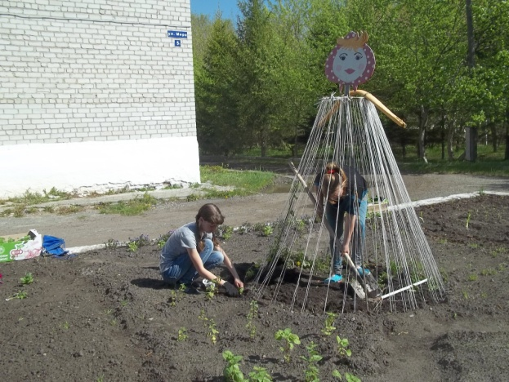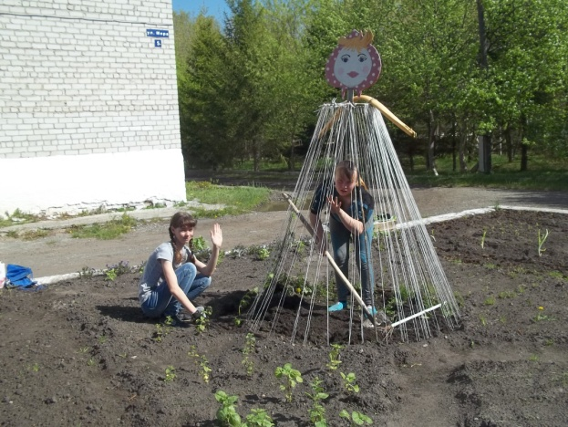**6 июня**

Сегодня самый тёплый день. Значит, пора работать на огороде и в саду. На школьном приусадебном участке кипит работа: Света посадила 11 кустов капусты «Зимовка и аккуратно прикрыла их листьями лопуха, посадила экспериментальную грядку розового картофеля в грунт с органическим удобрением; Аня и Катя подсаживали цветы на цветочную клумбу; Женя и Саша трудились над грядками (рыхлили землю , убирали корешки); бороздки для посадки моркови и свёклы делала Кристина. Очень сложная работа была у Андрея и Вити. Они приступили к формированию тёплой гряды из органики.

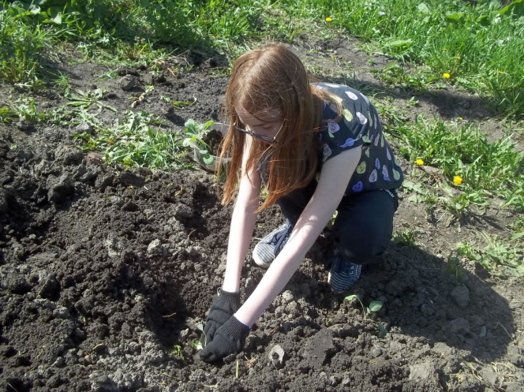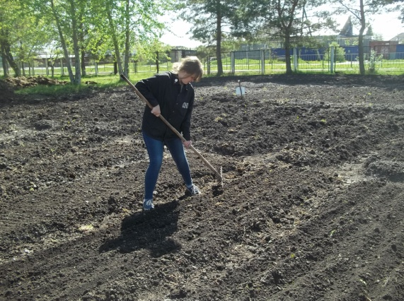 Всем нравится трудиться. В свободное время у нас фотосессия.

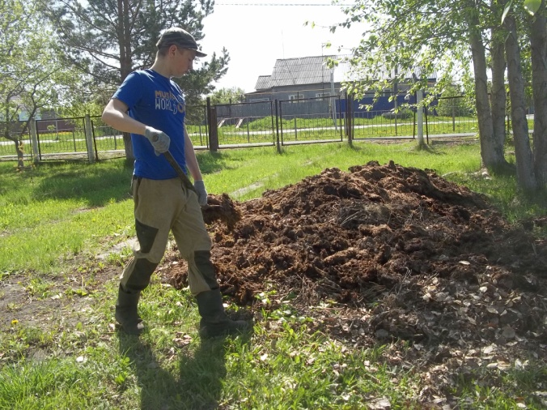

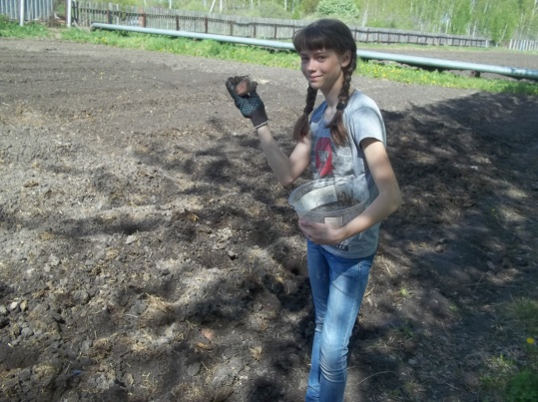

КСЕНИЯ АЛИБАЕВА, ученица 5 класса

(юнкор школьного ПРЕСС-ЦЕНТРА)